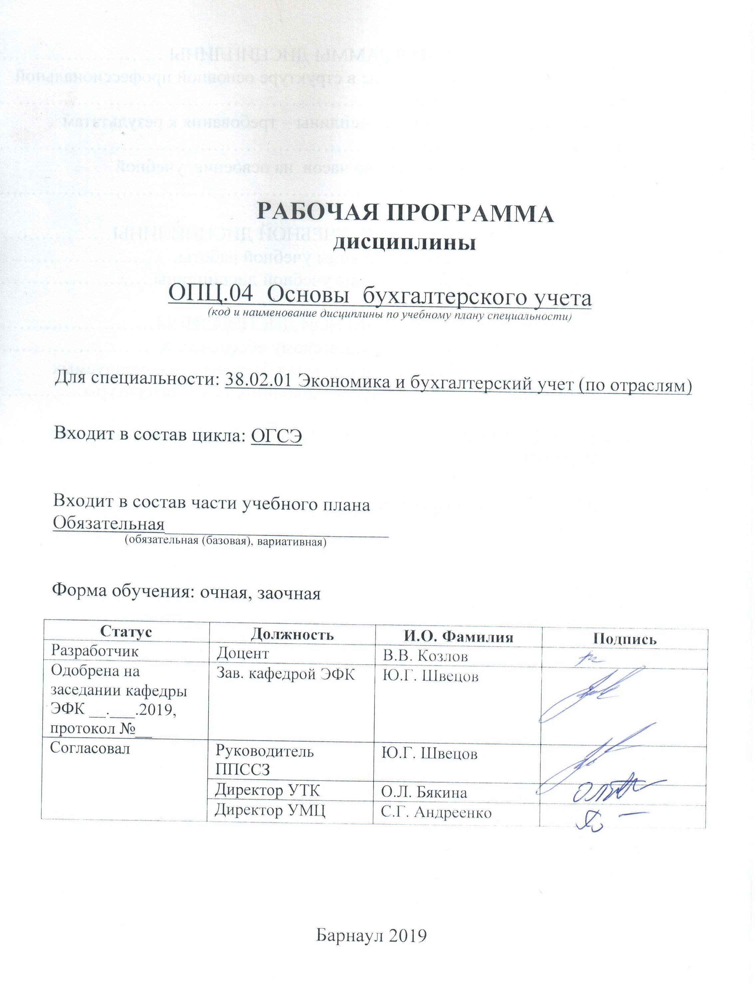
СОДЕРЖАНИЕ

1 ПАСПОРТ РАБОЧЕЙ ПРОГРАММЫ ДИСЦИПЛИНЫ …………………………3
  - Место учебной дисциплины в структуре основной профессиональной
образовательной программы…………………………………………………………..3
  - Цели и задачи учебной дисциплины – требования к результатам
освоения учебной дисциплины………………………………………………………...3
  - Рекомендуемое количество часов на освоение учебной
дисциплины ……………………………………………………………………………4

2 СТРУКТУРА и содержание УЧЕБНОЙ ДИСЦИПЛИНЫ…………………..4
2.1 Объем учебной дисциплины и виды учебной работы……………………………4
2.2 Тематический план и содержание учебной дисциплины ………………………..6

3 условия реализации учебной дисциплины……………………….10
3.1 Требования к материально-техническому обеспечению………………………..10

3.2 Информационное обеспечение обучения. Перечень рекомендуемых

учебных изданий, Интернет-ресурсов, дополнительной литературы……………...10

4 Контроль и оценка результатов Освоения учебной…………12

дисциплины

ПРИЛОЖЕНИЕ А (обязательное) Фонд оценочных материалов по дисциплине…………………………………………………………………………….15

ПРИЛОЖЕНИЕ Б Методические рекомендации и указания ……………………..24
1 Паспорт рабочей программы дисциплины Основы бухгалтерского учета

1.1 Место учебной дисциплины в структуре основной профессиональной
образовательной программы:
Обязательная часть общего профессионального цикла

1.2 Цели и задачи учебной дисциплины – требования к результатам освоения учебной дисциплины:
Цель учебной дисциплины - формирование знаний и умений, соответствующих ОК-2, ОК-9, ПК-1.1, ПК-1.2, ПК-1.3, ПК-1.4, ПК-2.1 ФГОС СПО по специальности 38.02.01 Экономика и бухгалтерский учет.

Требования к результатам освоения учебной дисциплины:

Номер /индекс компетенции по ФГОС СПО | Содержание  компетенции | В результате изучения дисциплины обучающиеся должны:
Номер /индекс компетенции по ФГОС СПО | Содержание  компетенции | знать | уметь
ОК-02 | Осуществлять поиск, анализ и интерпретацию информации, необходимой для выполнения задач профессиональной деятельности. | -Определять задачи для поиска информации;  -определять необходимые источники информации;  -планировать процесс поиска; -  структурировать получаемую информацию;  -выделять наиболее значимое в перечне информации;  -оценивать практическую значимость результатов поиска;  -оформлять результаты поиска. | -Номенклатура информационных источников применяемых в профессиональной деятельности;  -приемы структурирования информации.
ОК-09 | Использовать информационные технологии в профессиональной деятельности. | -Применять средства информационных технологий для решения профессиональных задач;  -использовать современное программное обеспечение. | -Современные средства и устройства информатизации;  -порядок их применения и программное обеспечение в профессиональной деятельности.
ПК-1.1. | Обрабатывать первичные бухгалтерские документы. | - основные правила ведения бухгалтерского учета в части документирования всех хозяйственных действий и операций;  - понятие первичной бухгалтерской документации;  - унифицированные формы первичных бухгалтерских документов | - проводить таксировку и контировку первичных бухгалтерских документов;  - организовывать документооборот;  - разбираться в номенклатуре дел
ПК-1.2. | Разрабатывать и согласовывать с руководством организации рабочий план счетов бухгалтерского учета организации. | - обосновывать необходимость разработки рабочего плана счетов на основе типового плана счетов бухгалтерского учета финансово-хозяйственной деятельности;  - конструировать поэтапно рабочий план счетов бухгалтерского учета организации. | - сущность плана счетов бухгалтерского учета финансово-хозяйственной деятельности организаций;  - теоретические вопросы разработки и применения плана счетов бухгалтерского учета в финансово-хозяйственной деятельности организации;  - инструкцию по применению плана счетов бухгалтерского учета;  - принципы и цели разработки рабочего плана счетов бухгалтерского учета организации;  - классификацию счетов бухгалтерского учета по экономическому содержанию, назначению и структуре;  - два подхода к проблеме оптимальной организации рабочего плана счетов - автономию финансового и управленческого учета и объединение финансового и управленческого учета.
ПК-1.3. | Проводить учет денежных средств, оформлять денежные и кассовые документы. | - сущность и значение бухгалтерского учета;  - национальную систему нормативного регулирования | - применять нормативное регулирование бухгалтерского учета;  - ориентироваться на международные стандарты финансовой отчетности
ПК-1.4. | Формировать бухгалтерские проводки по учету активов организации на основе рабочего плана счетов бухгалтерского учета. | - основные способы сбора, обработки, анализа и наглядного представления информации;  - технику расчета экономических и финансовых показателей, характеризующих деятельность хозяйствующих субъектов | - выполнять расчеты финансово-экономических показателей и формулировать основные выводы по результатам деятельности предприятия;
ПК-2.1. | Формировать бухгалтерские проводки по учету источников активов организации на основе рабочего плана счетов бухгалтерского учета. | - принципы ведения бухгалтерского учета;  - виды и взаимодействие счетов бухгалтерского учета | - формировать бухгалтерские проводки по учету источников имущества

1.3 Рекомендуемое количество часов на освоение программы учебной дисциплины
для специальности 38.02.01 Экономика и бухгалтерский учет (по отраслям) по очной форме обучения:
максимальной учебной нагрузки студента - 88 часа, в том числе:
обязательной учебной нагрузки обучающегося - 80 часов;
промежуточная аттестация – 6 часов;
самостоятельной работы обучающегося - 2 часа.

для специальности 38.02.01 Экономика и бухгалтерский учет (по отраслям) по заочной форме обучения:
максимальной учебной нагрузки студента 88 часа, в том числе:
обязательной учебной нагрузки обучающегося 32 часов;
промежуточная аттестация – 8 часов;
самостоятельной работы обучающегося 48 часов.

2 СТРУКТУРА И СОДЕРЖАНИЕ УЧЕБНОЙ ДИСЦИПЛИНЫ

2.1.1 Объем учебной дисциплины и виды учебной работы по очной форме обучения
Вид учебной работы | Объем часов  по видам учебной работы
Максимальная учебная нагрузка (всего) | 88
Обязательная учебная нагрузка (всего) | 80
в том числе:
лекционные занятия | 32
практические занятия | 48
контрольные работы | -
курсовая работа (проект) (если предусмотрено) | -
другие формы и методы организации образовательного процесса в соответствии с требованиями современных производственных и образовательных технологий | -
Самостоятельная работа студента | 8
в том числе:
Подготовка и защита творческих заданий, сообщений, докладов, рефератов  Подготовка к экзамену | 2  6
Промежуточная аттестация в форме | экзамена

2.1.2 Объем учебной дисциплины и виды учебной работы по заочной форме обучения
Вид учебной работы | Объем часов  по видам учебной работы
Максимальная учебная нагрузка (всего) | 88
Обязательная учебная нагрузка (всего) | 32
в том числе:
лекционные занятия | 16
практические занятия | 16
контрольные работы | -
курсовая работа (проект) (если предусмотрено) | -
другие формы и методы организации образовательного процесса в соответствии с требованиями современных производственных и образовательных технологий | -
Самостоятельная работа студента | 48
в том числе:
Подготовка и защита творческих заданий, сообщений, докладов, рефератов  Подготовка к экзамену | 40  8
Промежуточная аттестация в форме | Экзамена

2.2.1 Тематический план и содержание учебной дисциплины Основы бухгалтерского учета по очной форме обучения:

Наименование разделов и тем | Содержание учебного материала, лабораторные работы и практические занятия, самостоятельная работа обучающихся, курсовая работа (проект) (если предусмотрены) |  | Объем часов | Уровень  освоения**
1 | 2 |  | 3 | 4
Раздел 1. Бухгалтерский учет, его объекты и задачи
Тема 1.1.  Хозяйственный учет, его сущность и значение. | Содержание учебного материала: |  | 2 |  | репродуктивный
Тема 1.1.  Хозяйственный учет, его сущность и значение. |  | Понятие о хозяйственном учете. Виды учета, их характеристика. |  |  | репродуктивный
Тема 1.1.  Хозяйственный учет, его сущность и значение. |  | Виды измерителей, применяемые в учете. |  |  | репродуктивный
Тема 1.1.  Хозяйственный учет, его сущность и значение. |  | Требования предъявляемые к бухгалтерскому учету. |  |  | репродуктивный
Тема 1.2.  Объекты, основные задачи и методы бухгалтерского учета. | Содержание учебного материала: |  | 2 |  | репродуктивный
 |  | Объекты бухгалтерского учета: хозяйственные средства, источники их образования, хозяйственные процессы. |  |  | репродуктивный
 | 2. | Классификация хозяйственных средств по составу и размещению, и источникам их образования и целевому финансированию. |  |  | репродуктивный
 | 3. | Методы ведения бухгалтерского учета, их характеристика. |  |  | репродуктивный
 | Практическое занятие №1. |  | 4 |  | продуктивный
 | «Группировка хозяйственных средств предприятия по составу и по составу и по источникам образования». |  |  |  | продуктивный
Тема 1.3.  Правовая основа бухгалтерского учета. | Содержание учебного материала: |  | 2 |  | репродуктивный
Тема 1.3.  Правовая основа бухгалтерского учета. |  | Понятие организации бухгалтерского учета в РФ. |  |  | репродуктивный
Тема 1.3.  Правовая основа бухгалтерского учета. |  | Документы, регламентирующие организацию бухгалтерского учета. Федеральный закон РФ «О бухгалтерском учете» «Положение о бухгалтерском учете и отчетности в РФ» |  |  | репродуктивный
Раздел 2. Бухгалтерский баланс.
Тема 2.1.  Балансовый метод отражения информации. | Содержание учебного материала: |  | 4 |  | репродуктивный
Тема 2.1.  Балансовый метод отражения информации. |  | Понятие, содержание, строение бухгалтерского баланса. Понятие актива и пассива баланса. Понятие статьи и валюты баланса. |  |  | репродуктивный
Тема 2.1.  Балансовый метод отражения информации. |  | Значение бухгалтерского баланса в деятельности предприятий. Виды балансов, их характеристика. Сальдовый и оборотный балансы. Баланс-брутто, баланса-нетто. |  |  | репродуктивный
Тема 2.1.  Балансовый метод отражения информации. | Практическое занятие №2 «Составление бухгалтерского баланса». |  | 6 |  | продуктивный
Тема 2.2.  Типы хозяйственных операций и их влияния на бухгалтерский баланс. | Содержание учебного материала: |  | 2 |  | репродуктивный
 | 1. | Типы хозяйственных операции, и их влияние на бухгалтерский баланс. (4 типа изменений) |  |  | репродуктивный
 | Практическое занятие №3 «решение задач по определению типа изменений в балансе под влиянием хозяйственный операций». |  | 4 |  | продуктивный
Раздел 3. Счета и двойная запись.
Тема 3.1.  Счета бухгалтерского учета | Содержание учебного материала: |  | 2 |  | репродуктивный
Тема 3.1.  Счета бухгалтерского учета | 1. | Понятие, назначение и структура бухгалтерского счета. Счета активные и пассивные. |  |  | репродуктивный
Тема 3.1.  Счета бухгалтерского учета | 2. | Работа на бухгалтерском счете: сальдо и обороты. Активно-пассивные счета. |  |  | репродуктивный
Тема 3.1.  Счета бухгалтерского учета | Практическая работа №4  «Открытие счетов бухгалтерского учета и работа на них». |  | 6 |  | продуктивный
Тема 3.2.  Двойная запись операций на счетах. | Содержание учебного материала: |  | 2 |  | репродуктивный
Тема 3.2.  Двойная запись операций на счетах. |  | Понятие двойной записи операций на счетах. Понятие корреспондирующих счетов. |  |  | репродуктивный
Тема 3.2.  Двойная запись операций на счетах. | 2. | Понятие бухгалтерской проводки. Проводки простые и сложные. Составление бухгалтерских проводок |  |  | репродуктивный
Тема 3.2.  Двойная запись операций на счетах. | Практическое занятие №5 «Составление бухгалтерских проводок». |  | 6 |  | продуктивный
Тема 3.3.  План счетов бухгалтерского учета. | Содержание учебного материала: |  | 2 |  | репродуктивный
Тема 3.3.  План счетов бухгалтерского учета. |  | Понятие и характеристика синтетического и аналитического счетов, их назначение и взаимосвязь. |  |  | репродуктивный
Тема 3.3.  План счетов бухгалтерского учета. | 2. | Оборотная ведомость по счетом синтетического и аналитического учета. |  |  | репродуктивный
Тема 3.3.  План счетов бухгалтерского учета. | 3. | План счетов бухгалтерского учета. |  |  | репродуктивный
Тема 3.3.  План счетов бухгалтерского учета. | 4. | Классификация счетов бухгалтерского учета по назначению и структуре и по экономическому содержанию. Связь между балансом и счетами. |  |  | репродуктивный
Тема 3.3.  План счетов бухгалтерского учета. | Практическое занятие №6 «Составление оборотных ведомостей по счетам синтетического и аналитического учета». |  | 8 |  | продуктивный
Раздел 4. Документация и инвентаризация.
Тема 4.1.  Бухгалтерские документы. | Содержание учебного материала: |  | 2 |  | репродуктивный
Тема 4.1.  Бухгалтерские документы. |  | Сущность и значение бухгалтерских документов. Классификация документов. |  |  | репродуктивный
Тема 4.1.  Бухгалтерские документы. | 2. | Требования, предъявляемые к содержанию и оформлению бухгалтерских документов. Реквизиты документов. Понятие и этапы документооборота. |  |  | репродуктивный
Тема 4.1.  Бухгалтерские документы. | Практическое занятие №7 «Заполнение реквизитов бухгалтерских документов». |  | 4 |  | продуктивный
Тема 4.2.  Инвентаризация. | Содержание учебного материала: |  | 2 |  | репродуктивный
Тема 4.2.  Инвентаризация. |  | Инвентаризация, её сущность, значение и виды. Порядок подготовки и проведения инвентаризации. Отражение её результатов в учете. |  |  | репродуктивный
Тема 4.2.  Инвентаризация. | Практическое занятие №8 «Составление документов по инвентаризации». |  | 4 |  | продуктивный
Раздел 5. Принципы учета основных хозяйственных процессов.
Тема 5.1.  Учет процесса снабжения. | Содержание учебного материала: |  | 2 |  | репродуктивный
Тема 5.1.  Учет процесса снабжения. |  | Понятие процесса снабжения, его отражение бухгалтерскими записями. |  |  | репродуктивный
Тема 5.1.  Учет процесса снабжения. |  | Понятие и виды транспортно-заготовительных расходов. Фактическая себестоимость приобретенных материальных ценностей. |  |  | репродуктивный
Тема 5.2.  Учет процесса производства. | Содержание учебного материала: |  | 2 |  | репродуктивный
Тема 5.2.  Учет процесса производства. | 1. | Понятие процесса производства, его отражение бухгалтерскими записями. Понятие прямых и косвенных затрат. |  |  | репродуктивный
Тема 5.3.  Учет процесса реализации. | Содержание учебного материала: |  | 2 |  | репродуктивный
Тема 5.3.  Учет процесса реализации. | 1. | Система счетов для учета готово продукции. Определение финансового результата от реализации и отражение его на счетах бухгалтерского учета. |  |  | репродуктивный
Раздел 6. Технология обработки учетной информации.
Тема 6.1.  Учетные регистры. | Содержание учебного материала: |  | 2 |  | репродуктивный
Тема 6.1.  Учетные регистры. |  | Понятие учетных регистров. Классификация учетных регистров. Правила ведения учетных регистров. |  |  | репродуктивный
Тема 6.1.  Учетные регистры. |  | Способы исправления ошибок в учетных регистрах: корректурный, способ «красного сторно» и способ дополнительных проводок. |  |  | репродуктивный
Тема 6.1.  Учетные регистры. | Практическое занятие № 9  «Исправление ошибочных записей в учетных регистрах». |  | 6 |  | продуктивный
Тема 6.2.  Формы бухгалтерского учета. | Содержание учебного материала: |  | 2 |  | репродуктивный
Тема 6.2.  Формы бухгалтерского учета. |  | Журнально-ордерная форма учета, Мемориально-ордерная форма учета. |  |  | репродуктивный
Тема 6.2.  Формы бухгалтерского учета. |  | Автоматизированная и упрощенная форма бухгалтерского учета. |  |  | репродуктивный
Тема 6.2.  Формы бухгалтерского учета. | Самостоятельная работа: |  | 2 |  | продуктивный
Тема 6.2.  Формы бухгалтерского учета. |  | Подготовка к итоговой контрольной работе. |  |  | продуктивный
Тема 6.2.  Формы бухгалтерского учета. |  | Решение задач, выполнение практических заданий по корректировке записей в учетных регистрах предприятия. |  |  | продуктивный
Итоговый контроль |  |  | экзамен
Самостоятельная подготовка обучающихся к экзамену |  |  | 6
Самостоятельная работа обучающихся над курсовой работой (проектом) (если предусмотрены) |  |  | -
Всего: |  |  | 88
**Для характеристики уровня освоения учебного материала используются следующие обозначения:
ознакомительный - узнавание ранее изученных объектов, свойств;
репродуктивный - выполнение деятельности по образцу, инструкции или под руководством;
продуктивный - планирование и самостоятельное выполнение деятельности, решение проблемных задач.

2.2.2 Тематический план и содержание учебной дисциплины Основы бухгалтерского учета по заочной форме обучения:

Наименование разделов и тем | Содержание учебного материала, лабораторные работы и практические занятия, самостоятельная работа обучающихся, курсовая работа (проект) (если предусмотрены) |  | Объем часов | Уровень  освоения**
1 | 2 |  | 3 | 4
Раздел 1. Бухгалтерский учет, его объекты и задачи
Тема 1.1.  Хозяйственный учет, его сущность и значение. | Содержание учебного материала: |  | 1 |  | репродуктивный
Тема 1.1.  Хозяйственный учет, его сущность и значение. |  | Понятие о хозяйственном учете. Виды учета, их характеристика. |  |  | репродуктивный
Тема 1.1.  Хозяйственный учет, его сущность и значение. |  | Виды измерителей, применяемые в учете. |  |  | репродуктивный
Тема 1.1.  Хозяйственный учет, его сущность и значение. |  | Требования предъявляемые к бухгалтерскому учету. |  |  | репродуктивный
Тема 1.2.  Объекты, основные задачи и методы бухгалтерского учета. | Содержание учебного материала: |  | 1 |  | репродуктивный
 |  | Объекты бухгалтерского учета: хозяйственные средства, источники их образования, хозяйственные процессы. |  |  | репродуктивный
 | 2. | Классификация хозяйственных средств по составу и размещению, и источникам их образования и целевому финансированию. |  |  | репродуктивный
 | 3. | Методы ведения бухгалтерского учета, их характеристика. |  |  | репродуктивный
 | Практическое занятие №1. |  | 2 |  | продуктивный
 | «Группировка хозяйственных средств предприятия по составу и по составу и по источникам образования». |  |  |  | продуктивный
Тема 1.3.  Правовая основа бухгалтерского учета. | Содержание учебного материала: |  | 1 |  | репродуктивный
Тема 1.3.  Правовая основа бухгалтерского учета. |  | Понятие организации бухгалтерского учета в РФ. |  |  | репродуктивный
Тема 1.3.  Правовая основа бухгалтерского учета. |  | Документы, регламентирующие организацию бухгалтерского учета. Федеральный закон РФ «О бухгалтерском учете» «Положение о бухгалтерском учете и отчетности в РФ» |  |  | репродуктивный
Раздел 2. Бухгалтерский баланс.
Тема 2.1.  Балансовый метод отражения информации. | Содержание учебного материала: |  | 1 |  | репродуктивный
Тема 2.1.  Балансовый метод отражения информации. |  | Понятие, содержание, строение бухгалтерского баланса. Понятие актива и пассива баланса. Понятие статьи и валюты баланса. |  |  | репродуктивный
Тема 2.1.  Балансовый метод отражения информации. |  | Значение бухгалтерского баланса в деятельности предприятий. Виды балансов, их характеристика. Сальдовый и оборотный балансы. Баланс-брутто, баланса-нетто. |  |  | репродуктивный
Тема 2.1.  Балансовый метод отражения информации. | Практическое занятие №2 «Составление бухгалтерского баланса». |  | 2 |  | продуктивный
Тема 2.2.  Типы хозяйственных операций и их влияния на бухгалтерский баланс. | Содержание учебного материала: |  | 1 |  | репродуктивный
 | 1. | Типы хозяйственных операции, и их влияние на бухгалтерский баланс. (4 типа изменений) |  |  | репродуктивный
 | Практическое занятие №3 «решение задач по определению типа изменений в балансе под влиянием хозяйственный операций». |  | 2 |  | продуктивный
Раздел 3. Счета и двойная запись.
Тема 3.1.  Счета бухгалтерского учета | Содержание учебного материала: |  | 2 |  | репродуктивный
Тема 3.1.  Счета бухгалтерского учета | 1. | Понятие, назначение и структура бухгалтерского счета. Счета активные и пассивные. |  |  | репродуктивный
Тема 3.1.  Счета бухгалтерского учета | 2. | Работа на бухгалтерском счете: сальдо и обороты. Активно-пассивные счета. |  |  | репродуктивный
Тема 3.1.  Счета бухгалтерского учета | Практическая работа №4  «Открытие счетов бухгалтерского учета и работа на них». |  | 2 |  | продуктивный
Тема 3.2.  Двойная запись операций на счетах. | Содержание учебного материала: |  | 1 |  | репродуктивный
Тема 3.2.  Двойная запись операций на счетах. |  | Понятие двойной записи операций на счетах. Понятие корреспондирующих счетов. |  |  | репродуктивный
Тема 3.2.  Двойная запись операций на счетах. | 2. | Понятие бухгалтерской проводки. Проводки простые и сложные. Составление бухгалтерских проводок |  |  | репродуктивный
Тема 3.2.  Двойная запись операций на счетах. | Практическое занятие №5 «Составление бухгалтерских проводок». |  | 2 |  | продуктивный
Тема 3.3.  План счетов бухгалтерского учета. | Содержание учебного материала: |  | 1 |  | репродуктивный
Тема 3.3.  План счетов бухгалтерского учета. |  | Понятие и характеристика синтетического и аналитического счетов, их назначение и взаимосвязь. |  |  | репродуктивный
Тема 3.3.  План счетов бухгалтерского учета. | 2. | Оборотная ведомость по счетом синтетического и аналитического учета. |  |  | репродуктивный
Тема 3.3.  План счетов бухгалтерского учета. | 3. | План счетов бухгалтерского учета. |  |  | репродуктивный
Тема 3.3.  План счетов бухгалтерского учета. | 4. | Классификация счетов бухгалтерского учета по назначению и структуре и по экономическому содержанию. Связь между балансом и счетами. |  |  | репродуктивный
Тема 3.3.  План счетов бухгалтерского учета. | Практическое занятие №6 «Составление оборотных ведомостей по счетам синтетического и аналитического учета». |  | 2 |  | продуктивный
Раздел 4. Документация и инвентаризация.
Тема 4.1.  Бухгалтерские документы. | Содержание учебного материала: |  | 1 |  | репродуктивный
Тема 4.1.  Бухгалтерские документы. |  | Сущность и значение бухгалтерских документов. Классификация документов. |  |  | репродуктивный
Тема 4.1.  Бухгалтерские документы. | 2. | Требования, предъявляемые к содержанию и оформлению бухгалтерских документов. Реквизиты документов. Понятие и этапы документооборота. |  |  | репродуктивный
Тема 4.1.  Бухгалтерские документы. | Практическое занятие №7 «Заполнение реквизитов бухгалтерских документов». |  | 2 |  | продуктивный
Тема 4.2.  Инвентаризация. | Содержание учебного материала: |  | 1 |  | репродуктивный
Тема 4.2.  Инвентаризация. |  | Инвентаризация, её сущность, значение и виды. Порядок подготовки и проведения инвентаризации. Отражение её результатов в учете. |  |  | репродуктивный
Тема 4.2.  Инвентаризация. | Практическое занятие №8 «Составление документов по инвентаризации». |  | 1 |  | продуктивный
Раздел 5. Принципы учета основных хозяйственных процессов.
Тема 5.1.  Учет процесса снабжения. | Содержание учебного материала: |  | 1 |  | репродуктивный
Тема 5.1.  Учет процесса снабжения. |  | Понятие процесса снабжения, его отражение бухгалтерскими записями. |  |  | репродуктивный
Тема 5.1.  Учет процесса снабжения. |  | Понятие и виды транспортно-заготовительных расходов. Фактическая себестоимость приобретенных материальных ценностей. |  |  | репродуктивный
Тема 5.2.  Учет процесса производства. | Содержание учебного материала: |  | 1 |  | репродуктивный
Тема 5.2.  Учет процесса производства. | 1. | Понятие процесса производства, его отражение бухгалтерскими записями. Понятие прямых и косвенных затрат. |  |  | репродуктивный
Тема 5.3.  Учет процесса реализации. | Содержание учебного материала: |  | 1 |  | репродуктивный
Тема 5.3.  Учет процесса реализации. | 1. | Система счетов для учета готово продукции. Определение финансового результата от реализации и отражение его на счетах бухгалтерского учета. |  |  | репродуктивный
Раздел 6. Технология обработки учетной информации.
Тема 6.1.  Учетные регистры. | Содержание учебного материала: |  | 1 |  | репродуктивный
Тема 6.1.  Учетные регистры. |  | Понятие учетных регистров. Классификация учетных регистров. Правила ведения учетных регистров. |  |  | репродуктивный
Тема 6.1.  Учетные регистры. |  | Способы исправления ошибок в учетных регистрах: корректурный, способ «красного сторно» и способ дополнительных проводок. |  |  | репродуктивный
Тема 6.1.  Учетные регистры. | Практическое занятие № 9  «Исправление ошибочных записей в учетных регистрах». |  | 1 |  | продуктивный
Тема 6.2.  Формы бухгалтерского учета. | Содержание учебного материала: |  | 1 |  | репродуктивный
Тема 6.2.  Формы бухгалтерского учета. |  | Журнально-ордерная форма учета, Мемориально-ордерная форма учета. |  |  | репродуктивный
Тема 6.2.  Формы бухгалтерского учета. |  | Автоматизированная и упрощенная форма бухгалтерского учета. |  |  | репродуктивный
Тема 6.2.  Формы бухгалтерского учета. | Самостоятельная работа: |  | 40 |  | продуктивный
Тема 6.2.  Формы бухгалтерского учета. |  | Подготовка к итоговой контрольной работе. |  |  | продуктивный
Тема 6.2.  Формы бухгалтерского учета. |  | Решение задач, выполнение практических заданий по корректировке записей в учетных регистрах предприятия. |  |  | продуктивный
Итоговый контроль |  |  | экзамен
Самостоятельная подготовка обучающихся к экзамену |  |  | 8
Самостоятельная работа обучающихся над курсовой работой (проектом) (если предусмотрены) |  |  | -
Всего: |  |  | 88
**Для характеристики уровня освоения учебного материала используются следующие обозначения:
ознакомительный - узнавание ранее изученных объектов, свойств;
репродуктивный - выполнение деятельности по образцу, инструкции или под руководством;
продуктивный - планирование и самостоятельное выполнение деятельности, решение проблемных задач.

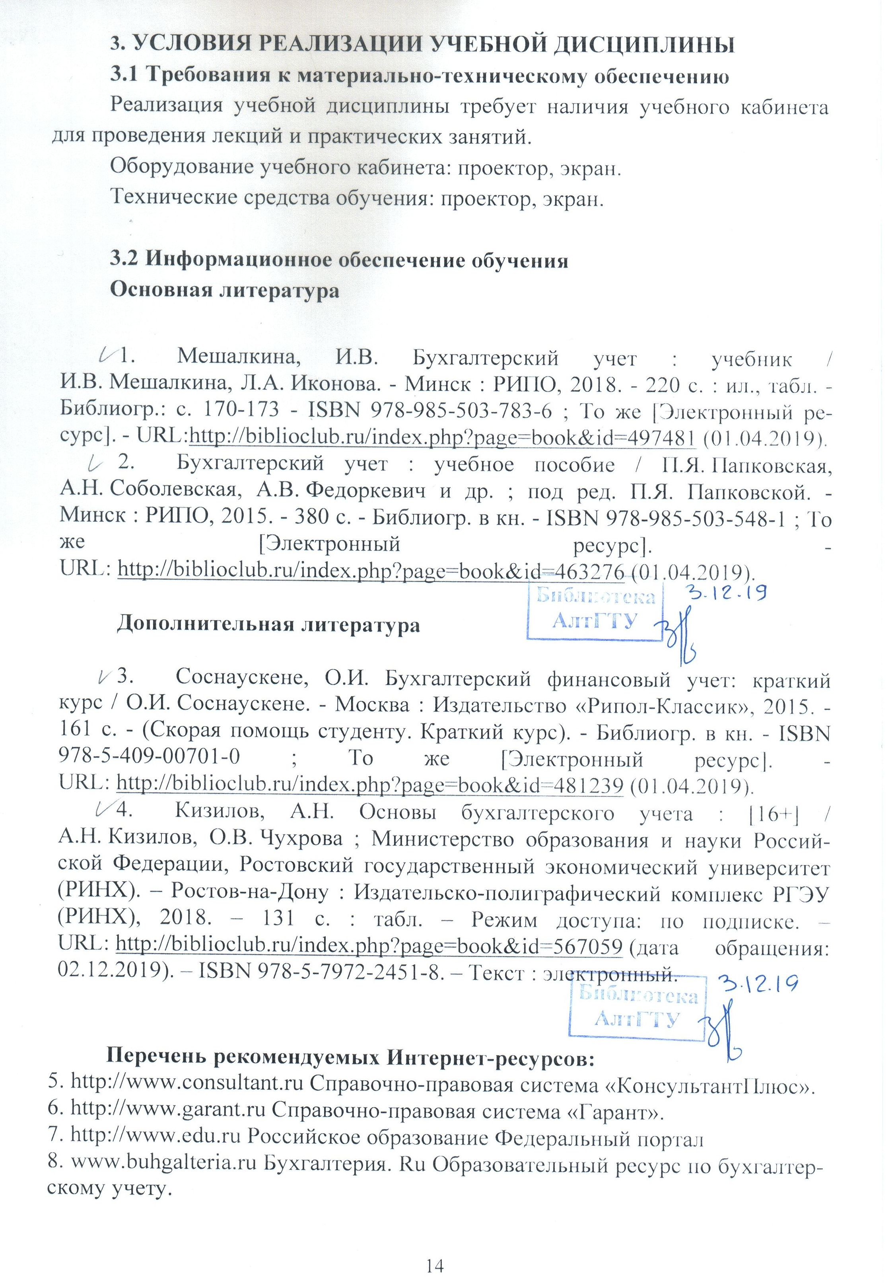4. Контроль и оценка результатов освоения УЧЕБНОЙ Дисциплины

Контроль и оценка результатов освоения учебной дисциплины осуществляется преподавателем в процессе проведения практических занятий, тестирования, а также при выполнении студентами индивидуальных заданий, сдаче зачета.

Результаты обучения  (освоенные умения, усвоенные знания) | Формы и методы контроля и оценки результатов обучения
Знать:  - нормативное регулирование бухгалтерского учета и отчетности;  - национальную систему нормативного регулирования;  - международные стандарты финансовой отчетности;  - понятие бухгалтерского учета;  - сущность и значение бухгалтерского учета;  - историю бухгалтерского учета;  - основные требования к ведению бухгалтерского учета;  - предмет, метод и принципы бухгалтерского учета;  - план счетов бухгалтерского учета;  формы бухгалтерского учета. | Опросы на практических занятиях, решение задач, экзамен
Уметь:  - применять нормативное регулирование бухгалтерского учета;  - ориентироваться на международные стандарты финансовой отчетности;  - соблюдать требования к бухгалтерскому учету;  - следовать методам и принципам бухгалтерского учета;  использовать формы и счета бухгалтерского учета. | Опросы на практических занятиях, решение задач, экзамен

Лист актуализации рабочей программы дисциплины
Наименование  дисциплины | Кафедра-разработчик РПД | Предложения  об изменении  РПД | Подпись заведующего  кафедрой/протокол  заседания кафедры
1 | 2 | 3 | 4

